Manual de Usuario
Aplicación:<Sistema de Control de Cabinas>
Versión: <1.0>

Historial de Revisiones
Versión | Fecha de Creación | Estatus | Autor | Descripción
1.0 | 26/06/2014 | Enviado | Carmencita Bustamante | Elaboración del Manual de Usuario Operador del Sistema de Control de Cabinas.

Contenido
Cap.1 Introducción al Manual de Usuario SINCA 4
1.1 Que es el Sistema SINCA? 4
1.2 Que puedo esperar del Manual de Usuario para el Operador? 4
Cap.2 Logín del Sistema 5
2.1 Ingreso al Sistema 5
Cap.3 Perfil del usuario 6
3.1 Módulo Perfil 6
3.1.1 Visualizar Perfil 7
3.1.2 Editar Perfil 7
3.1.3 Cambiar la Contraseña 8
3.1.4 Cerrar Sesión 9
Cap.4 Declarar 10
4.1 Módulo Declarar 10
4.1.1 Declarar Inicio de Jornada 11
4.1.2 Declarar Saldo Apertura 12
4.1.3 Declarar Ventas 15
4.1.4 Declarar Depósito 20
4.1.5 Declarar Saldo Cierre 25
4.1.6 Declarar Fin de Jornada 28
4.1.7 Mostrar Balances de Cabina 29
Cap.5 Fallas 30
5.1 Módulo Fallas 30
5.1.1 Reportar Novedad/Falla 31
5.1.2 Administrar Novedad/Falla 36

Cap.1 Introducción al Manual de Usuario SINCA

1.1 Que es el Sistema SINCA?
El Sistema de control de cabinas (SINCA) es una aplicación web que permite dar a conocer información contable sobre los ingresos generados por las ventas en las cabinas, y los egresos de los diferentes servicios, entre otros. Además, permite el monitoreo de fallas que se presentan en las cabinas y locutorios. Esto lo realiza de manera rápida y dinámica. La herramienta ofrece un entorno amigable que permite al usuario interactuar con el sistema haciendo clic sobre los iconos de los diferentes módulos.

1.2 Que puedo esperar del Manual de Usuario para el Operador?
Con el siguiente Manual de usuario usted estará en capacidad de:

- Declarar inicio de jornada
- Declarar saldo apertura
- Declarar ventas
- Declarar depósito
- Declarar saldo cierre
- Declarar fin de jornada
- Visualizar los balances de la cabina
- Reportar novedad/fallas
- Visualizar novedades/fallas

Cap.2 Logín del Sistema

2.1 Ingreso al Sistema
La aplicación está diseñada para ser explorada mediante cualquier navegador. Una vez que el usuario haya ingresado al URL de la página con el siguiente link: http://sinca.sacet.com.ve/ debe colocar su nombre y su contraseña. En caso de que el usuario desee recordar su sesión este deberá tildar la opción “Recordarme más tarde”. Una vez ingresados todos los datos debe presionar la tecla “Enter” o hacer clic sobre el botón inicio de sesión 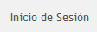 Los ítems en esta sección del formulario son obligatorios (Ver Figura 1).
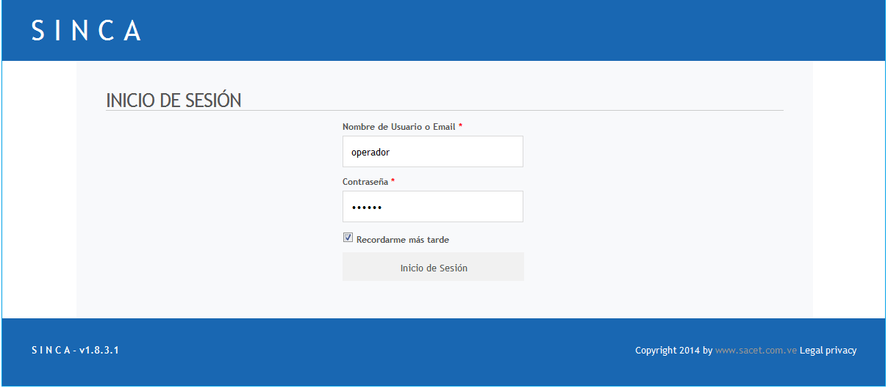
Figura 1. Pantalla Autenticación de Usuario.

En caso de que el usuario ingrese los datos de manera incorrecta al sistema, el mismo le mostrará un mensaje de error “Por favor corrija los siguientes errores de ingreso” (Ver Figura 2).
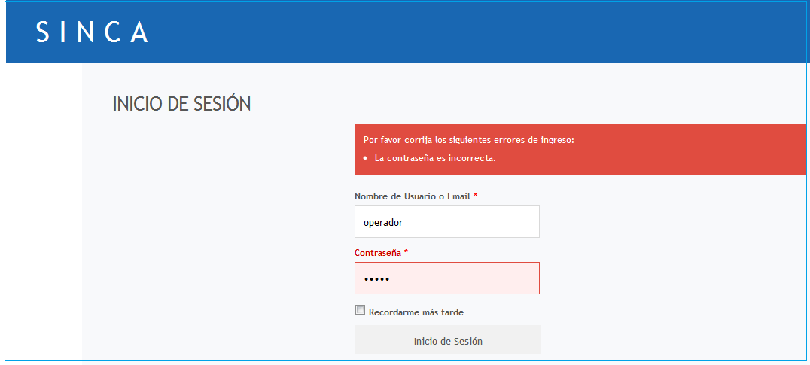
Figura 2. Pantalla Error al ingresar al sistema.
Ahora bien, si el usuario ingresa los datos de manera correcta al sistema, el mismo visualizará la interfaz principal de la aplicación, donde tendrá acceso a los diferentes módulos del sistema (Ver figura 3).

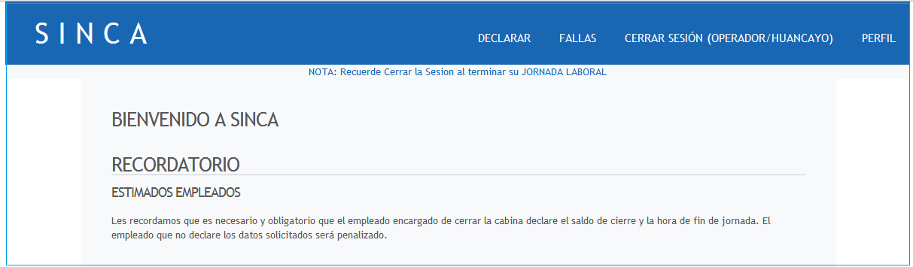
Figura 3. Pantalla Ventana Principal SINCA.

Cap.3 Perfil del usuario

3.1 Módulo Perfil
A través del Módulo “Perfil” se visualizan los datos e información del perfil del usuario, a los cuales el sistema le permitirá: Visualizar el perfil, editar el perfil, cambiar la contraseña y cerrar sesión. Para acceder a esta pantalla, el usuario deberá hacer clic sobre la pestaña “Perfil” ubicada en la parte superior derecha, luego de ingresar al sistema (Ver Figura 4).
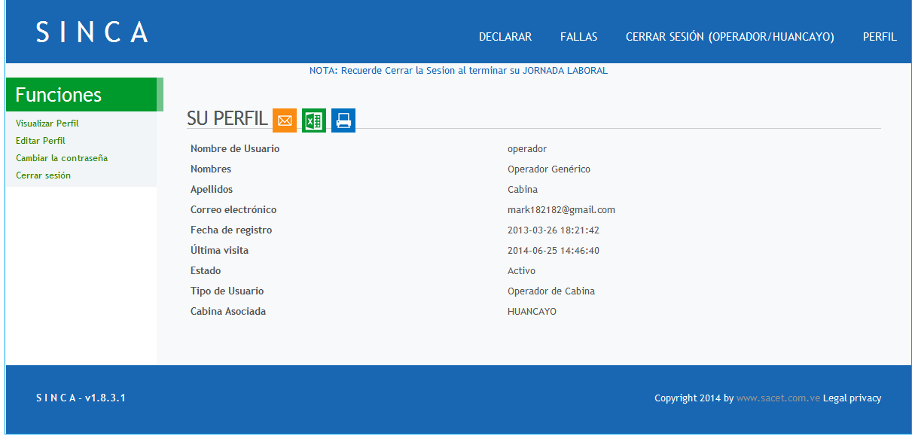
Figura 4. Pantalla Módulo Perfil.
Una vez que el usuario accede al módulo Perfil, el sistema le mostrará las siguientes funciones:
- Visualizar perfil.
- Editar perfil.
- Cambiar la contraseña.
- Cerrar sesión.

3.1.1 Visualizar Perfil: A través de esta pantalla, el sistema permitirá visualizar los datos del usuario previamente registrados. Para acceder a esta sección del formulario el usuario deberá seleccionar la opción Visualizar Perfil ubicado en la parte superior izquierda de la pantalla luego de ingresar al módulo Perfil. Una vez consultada la información del perfil, esta podrá ser exportada a través del correo electrónico de la cabina  exportada en Excel  o puede ser impresa  (Ver Figura 5).

Figura 5. Pantalla Visualizar Perfil.

3.1.2 Editar Perfil: A través de esta pantalla, el sistema le permitirá al usuario completar la siguiente información: Nombres, apellidos y nombre de usuario este último ítem es de carácter obligatorio. Para acceder a esta sección del formulario, el usuario deberá seleccionar la opción Editar Perfil ubicado en la parte superior izquierda de la pantalla luego de ingresar al módulo Perfil. Finalmente presione el botón guardar para que el sistema registre los campos mencionados (Ver Figura 6).

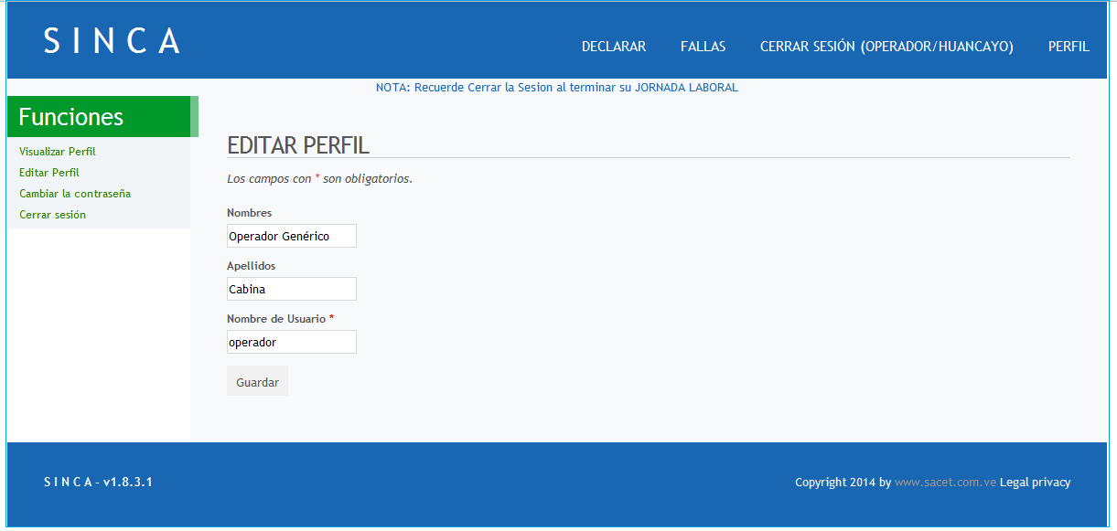
Figura 6. Pantalla Editar Perfil.

3.1.3 Cambiar la Contraseña: A través de esta pantalla, el sistema le permitirá al usuario modificar su contraseña, colocando la contraseña anterior, luego confirmando y posteriormente ingresando la contraseña nueva. Para acceder a esta sección del formulario, el usuario deberá seleccionar la opción Cambiar la Contraseña ubicada en la parte superior izquierda de la pantalla luego de ingresar al módulo Perfil. Finalmente presione el botón guardar para que el sistema registre los cambios efectuados. Los ítems en esta sección del formulario son obligatorios (Ver Figura 7).
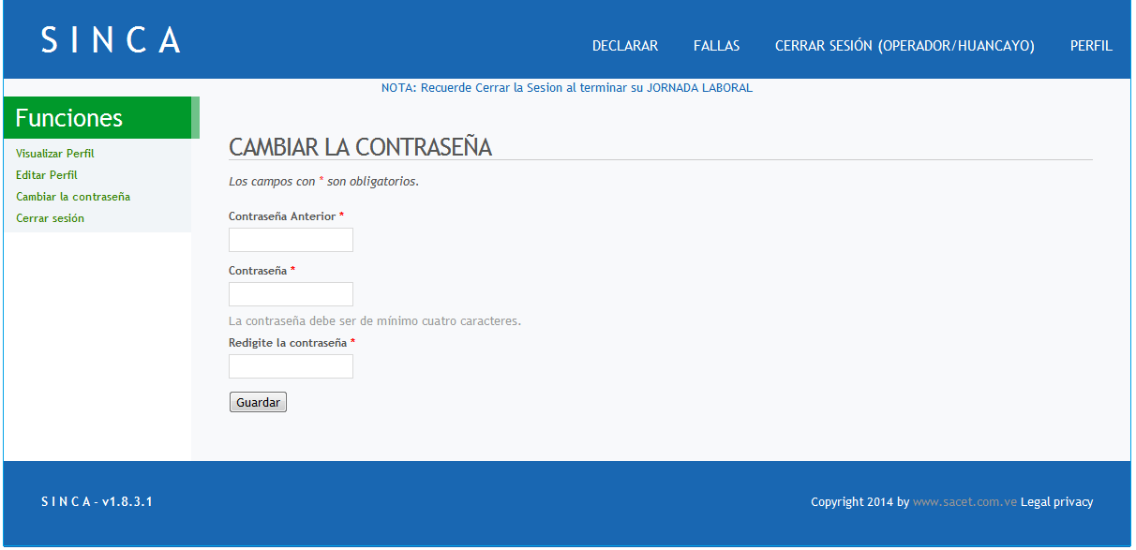
Figura 7. Pantalla Cambiar la Contraseña.

Si el usuario no completa alguno de los ítems obligatorios o coloca la contraseña incorrecta, el sistema le arrojará el siguiente mensaje (Ver Figura 8).
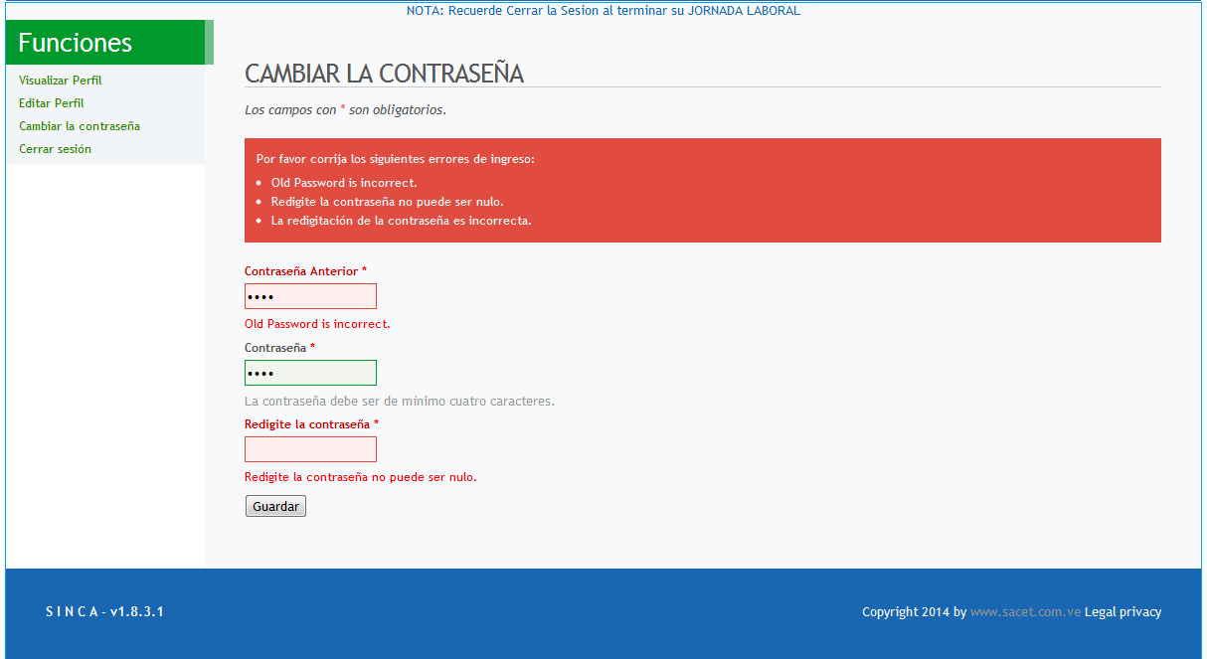
Figura 8. Pantalla Mensaje de Notificación.

3.1.4 Cerrar Sesión: A través de esta pantalla, el sistema le permitirá al usuario finalizar la sesión en el sistema. Para acceder a esta sección del formulario, el usuario deberá seleccionar la opción Cerrar Sesión ubicada en la parte superior izquierda de la pantalla luego de ingresar al módulo de Perfil. Al presionar dicho botón el sistema lo posicionará nuevamente en la pantalla de inicio de sesión. Si el usuario deja de utilizar la sesión por cierto tiempo el sistema se inactivá y le mostrará un mensaje de notificación “Su Sesión ha Expirado” (Ver Figura 9).

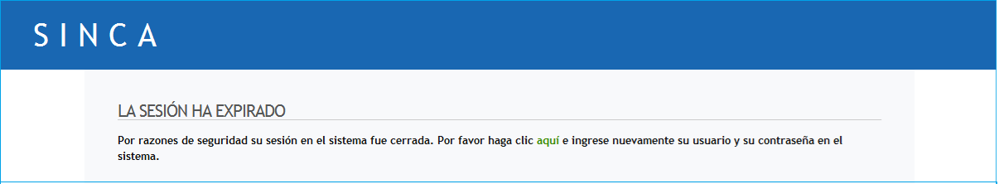
Figura 9. Pantalla Mensaje de Notificación.

Cap.4 Declarar

4.1 Módulo Declarar
A través del Módulo “Declarar” se visualizan las diferentes funciones en las que se les permitirá al usuario realizar lo siguiente: declarar el inicio de jornada, saldos de apertura, declaración de ventas, depósito, saldo de cierre y fin de jornada. Así como permitir generar los reportes de los balances de la cabina o locutorios obtenidos por día. Para acceder a esta pantalla, el usuario deberá seleccionar la opción “Declarar” ubicada en la parte superior de la pantalla, luego de ingresar al sistema (Ver Figura 9).

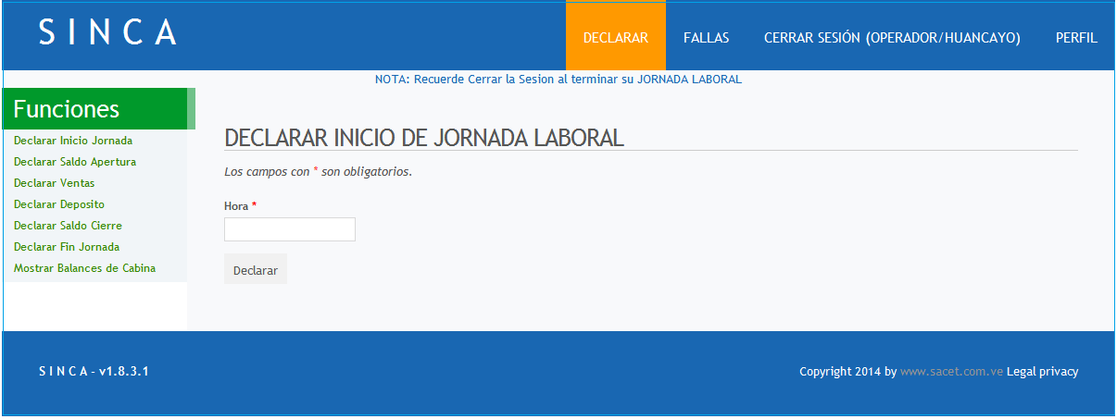
Figura 9. Pantalla Módulo Declarar.
Una vez que el usuario accede al módulo Declarar, el sistema le mostrará las siguientes funciones:
4.1.1 Declarar Inicio de Jornada: A través de esta pantalla, el sistema le permitirá al usuario declarar el Inicio de Jornada especificando la hora en que da apertura a la cabina. El registro de Inicio de Jornada deberá establecerse desde las 7:00 am hasta las 11.55 am. Para acceder a esta sección el formulario, el usuario deberá seleccionar la opción Declarar Inicio de Jornada ubicado en la parte superior izquierda de la pantalla, luego de ingresar al módulo. Los ítems en esta sección del formulario son obligatorios (Ver Figura 10).

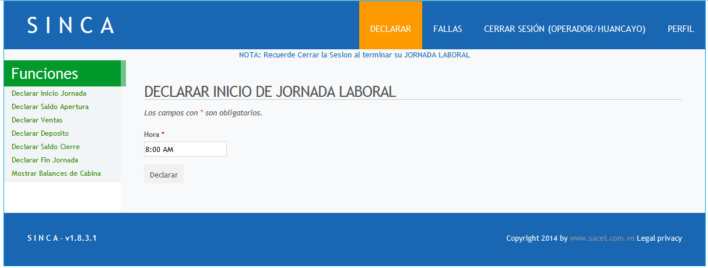
Figura 10. Pantalla Inicio de Jornada.

Una vez especificado la hora de Inicio de Jornada y pulsando el botón Declarar el sistema le mostrará un mensaje de confirmación “Está seguro de la Hora de Inicio de Jornada laboral?” si el usuario hace clic en la opción aceptar, el sistema le permitirá registrar los datos (Ver Figura 11).

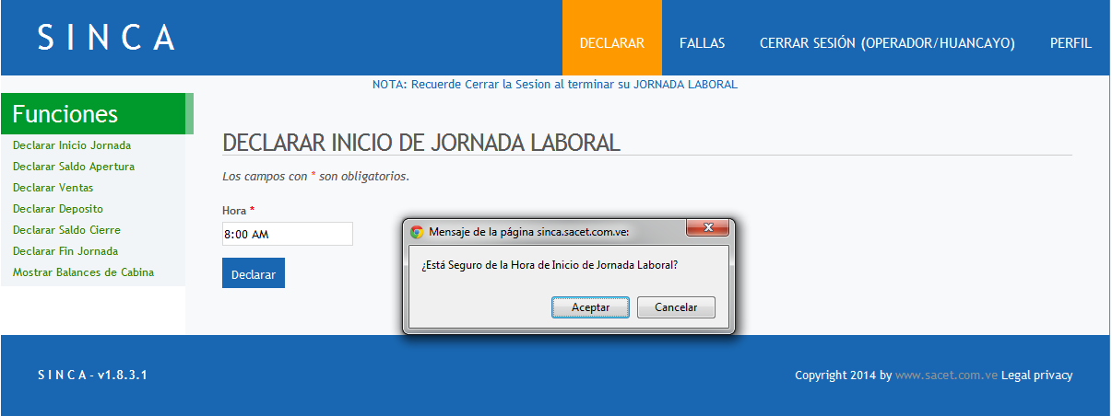
Figura 11. Pantalla Mensaje de Confirmación.

4.1.2 Declarar Saldo Apertura: A través de esta pantalla, el sistema le permitirá al usuario Declarar el Saldo de Apertura de la cabina. Para acceder a esta sección del formulario, el usuario deberá seleccionar la opción Declarar Saldo de Apertura ubicado en la parte superior izquierda de la pantalla, luego de ingresar al módulo Declarar. Los ítems en esta sección del formulario son obligatorios (Ver Figura 12).

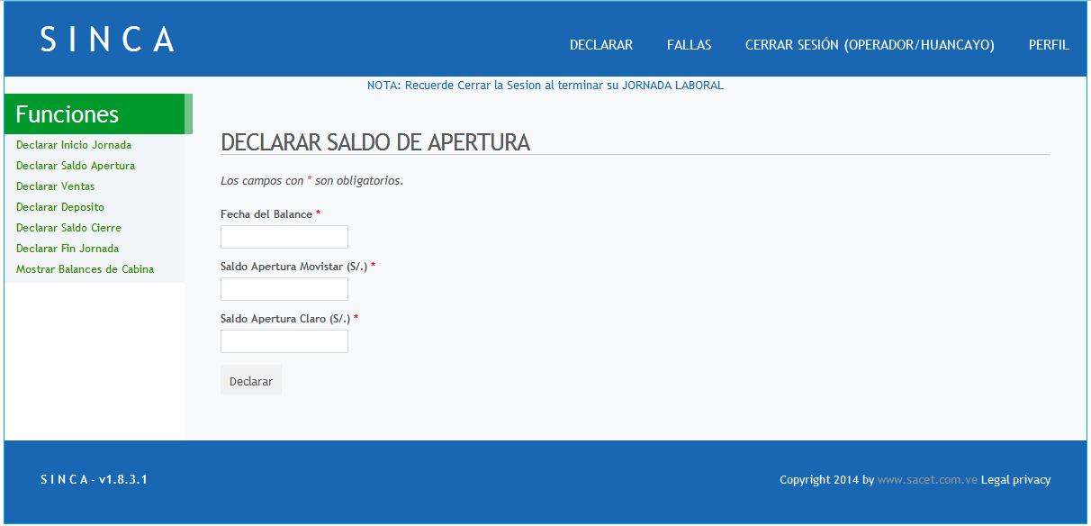
Figura 12. Pantalla Saldo Apertura.

Una vez que el usuario accede al módulo Declarar saldo de Apertura, el sistema le mostrará las siguientes funciones:
- Fecha del Balance: En este ítem el usuario declara la fecha en la que ocurrieron las ventas. El sistema sólo le permite seleccionar la fecha actual hasta un máximo de siete días anteriores (Ver Figura 13).

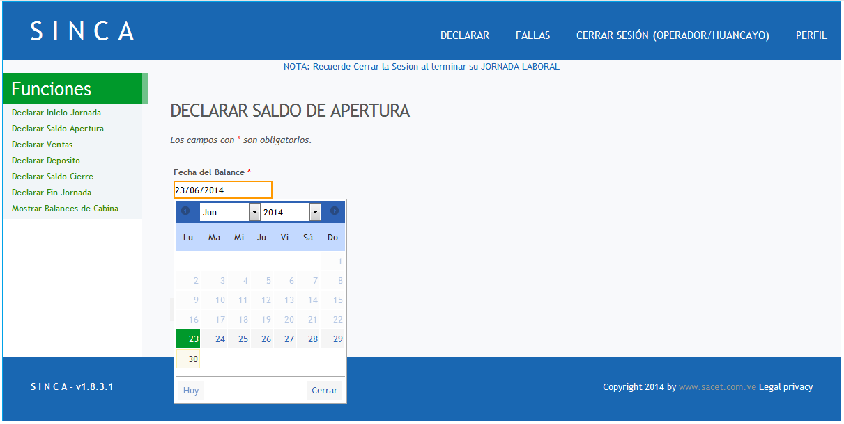
Figura 13. Pantalla Fecha del Balance.

Si la Fecha del Balance ya fue declarada anteriormente el sistema no le permitirá guardar los datos y le mostrará un mensaje de notificación “El saldo de Apertura ya fue declarado para la fecha indicada”. (Ver Figura 14).
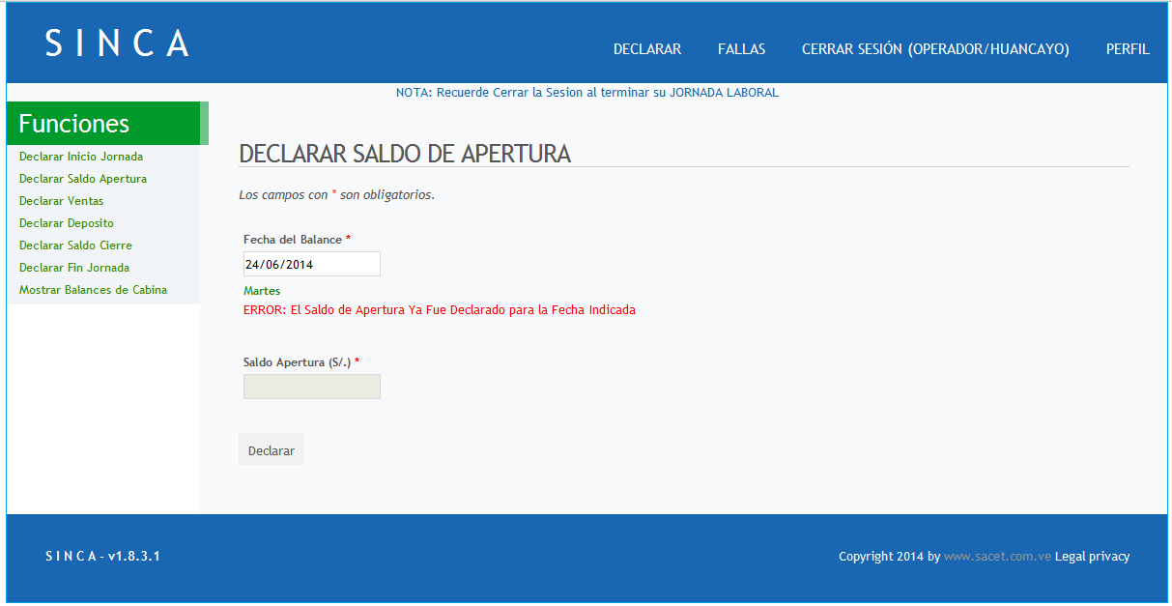
Figura 14. Pantalla Mensaje de Notificación.
- Saldo Apertura (s/.): En este ítem el usuario declara el monto disponible expresado en la unidad monetaria SOLES (s/.). Monto que se dispone para la distribución de las Compañías en los diferentes servicios. Los ítems en esta sección del formulario son obligatorios (Ver Figura 15).

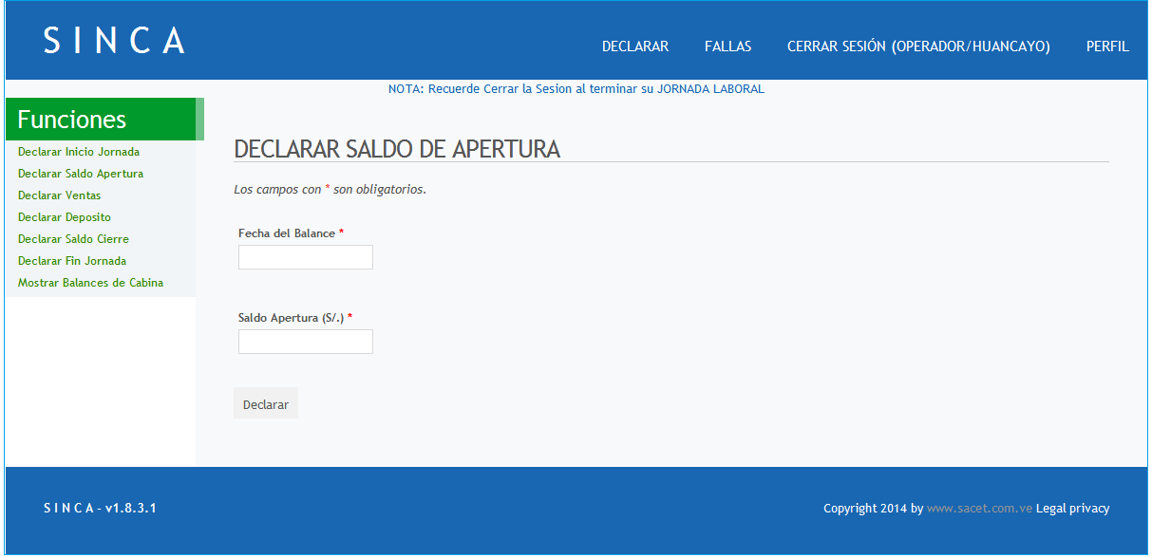
Figura 15. Pantalla Saldo de Apertura.

Luego de haber ingresado el monto disponible y presionando el botón declarar el sistema le mostrará un mensaje de confirmación “Está seguro de los montos declarados?” (Ver Figura 16).

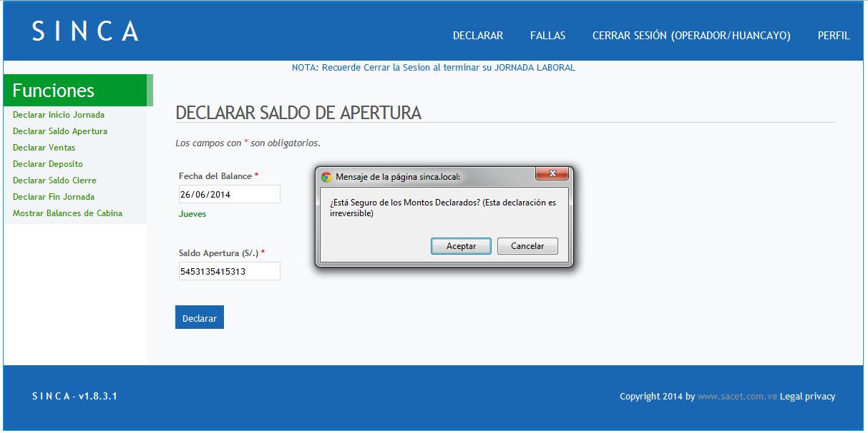
Figura 16. Pantalla Mensaje de Confirmación.
Si el usuario presiona la opción aceptar, el sistema abrirá una nueva pantalla donde se detallará el balance del día. Es decir; se visualizará toda la información que para el momento ha sido declarada; como el saldo de apertura.
A medida que el usuario ingresa una nueva fecha del balance y un nuevo saldo de apertura se guardarán nuevos registros con lo cual se va actualizando la tabla de información. Dicha información puede ser exportada a través del correo electrónico de la cabina exportada en Excel o puede ser impresa (Ver Figura 17).

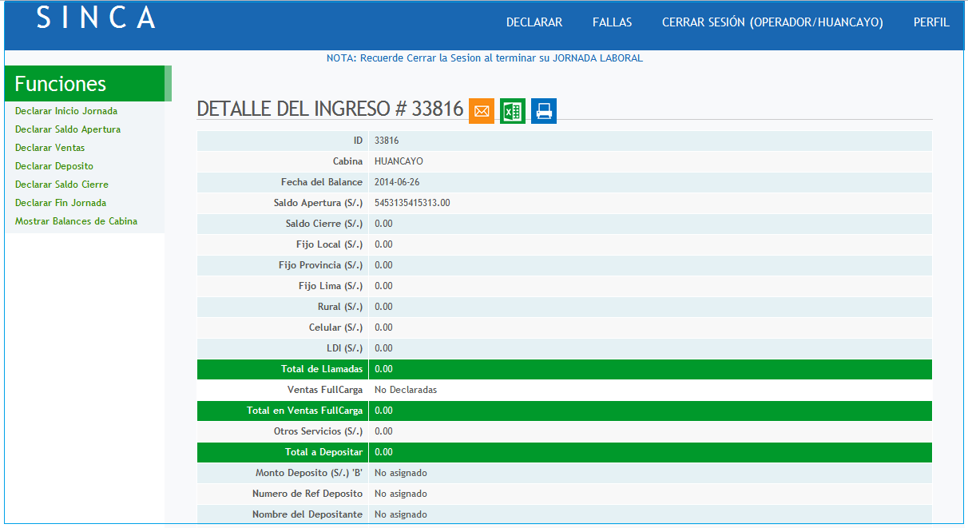
Figura 17. Pantalla Detalle del Ingreso.

4.1.3 Declarar Ventas: Para acceder a esta pantalla, el usuario deberá seleccionar la opción Declarar Ventas ubicado en la parte superior izquierda de la pantalla, luego de ingresar al módulo Declarar. Los ítems en esta sección del formulario son obligatorios (Ver Figura 18).

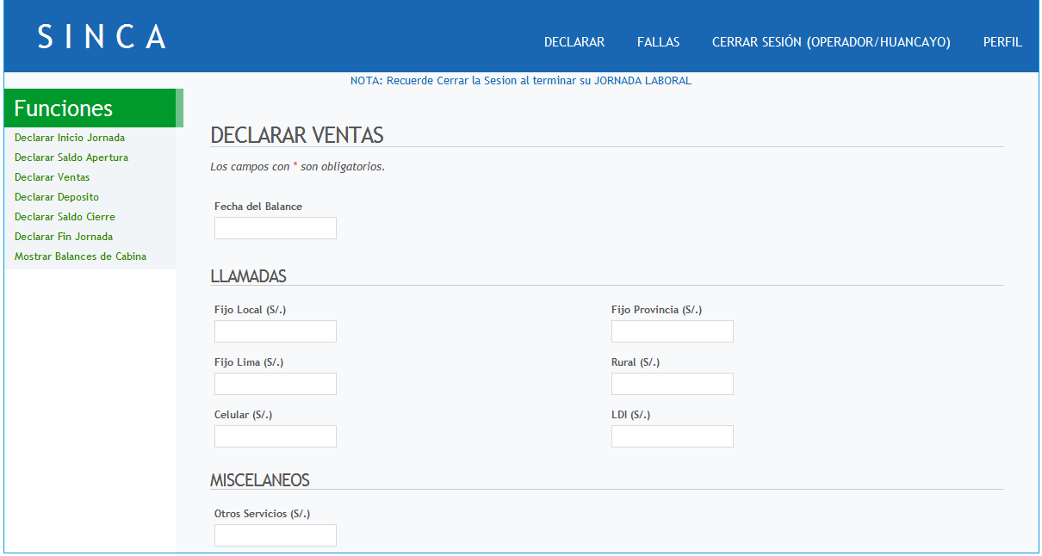
Figura 18. Pantalla Declarar Ventas.

A través de esta pantalla el sistema visualizará una de serie de ítems que el usuario debe completar:

- Fecha del Balance: En este ítem el usuario declara la fecha en la que ocurrieron las ventas. Dicha declaración se puede realizar para el día anterior o hasta un tiempo máximo de siete días antes. Es importante tener en cuenta dos validaciones previamente:
- Validar que la Fecha del Balance exista es decir; que el Saldo de Apertura para dicha fecha haya sido declarado, de lo contrario el sistema mostrará el siguiente mensaje de notificación “No existe el balance para la fecha indicada” (Ver Figura 19).
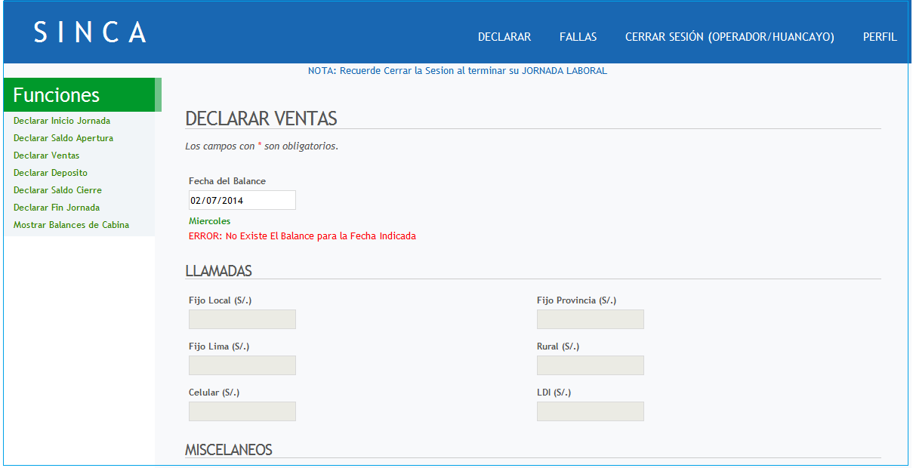
Figura 19. Pantalla Mensaje de Notificación.

- En caso de que el usuario intente ingresar una fecha que anteriormente haya sido declarada, el sistema no permitirá registrarla y los ítems de la sección del formulario aparecerán bloqueados (Ver Figura 20).

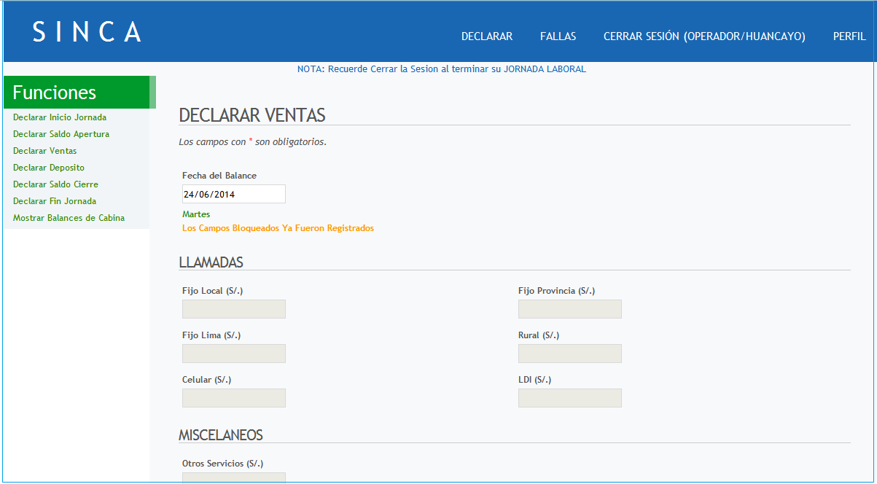
Campos bloqueados
Figura 20. Pantalla Campos bloqueados.

- Llamadas: En este ítem el usuario declara las llamadas realizadas a los diferentes destinos:
- Fijo Local (s/.): En esta sección del formulario se visualiza el monto de las llamadas expresada en SOLES (s/.) realizadas por el usuario a un teléfono fijo dentro de la misma localidad.
- Fijo Lima (s/.): En esta sección del formulario se visualiza el monto de las llamadas expresada en SOLES (s/.) realizadas por el usuario a un teléfono fijo dentro de la Ciudad de Lima.
- Celular (s/.): En esta sección del formulario se visualiza el monto de las llamadas expresada en SOLES (s/.) realizadas por el usuario a un teléfono celular.
- Fijo Provincia (s/.): En esta sección del formulario se visualiza el monto de las llamadas expresada en SOLES (s/.) realizadas por el usuario a un teléfono fijo dentro de una Provincia.
- Rural (s/.): En esta sección del formulario se visualiza el monto de las llamadas expresada en SOLES (s/.) realizadas por el usuario a un teléfono dentro de una localidad rural.
- LDI (s/.): En esta sección del formulario se visualiza el monto de las llamadas expresada en SOLES (s/.) realizadas por el usuario a un teléfono (Larga Distancia Internacional).

- Misceláneos: En esta sección del formulario el usuario declara el monto generado por los servicios adicionales.
- Otros Servicios (s/.): En esta sección del formulario el usuario declara los montos expresados en SOLES (s/.) obtenidos por servicios adicionales ejemplo: papelería, fotocopias, entre otros.

- Ventas Fullcarga: En esta sección del formulario el usuario declara los ingresos generados por los servicios de las diferentes compañías, seleccionando de un listado que muestra el sistema luego de pulsar el botón “seleccionar Compañía”. Posteriormente al dar clic en el botón agregar el sistema le permitirá visualizar todos los servicios de dicha Compañía (Ver Figura 21).

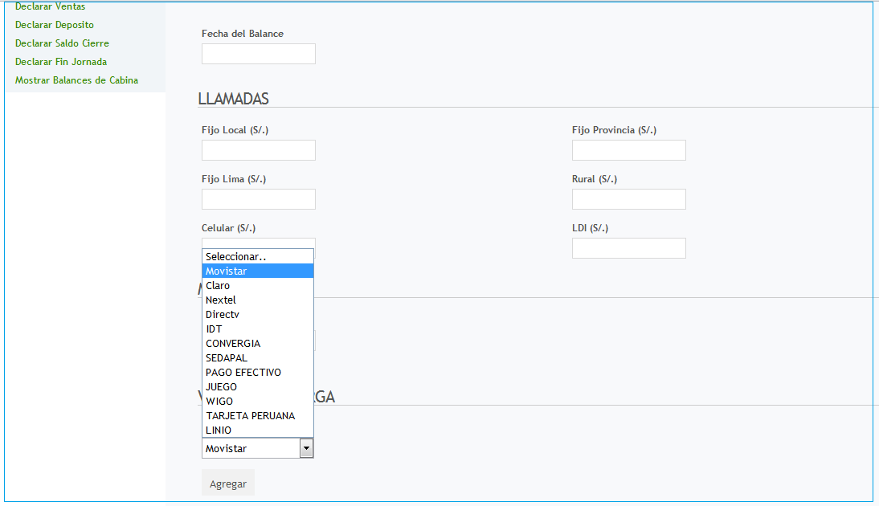
Figura 21. Pantalla Ventas Fullcarga.

Por ejemplo, si el usuario selecciona la Compañía Movistar y pulsa el botón agregar el sistema le mostrará todos los servicios de dicha Compañía en los cuales se incluyen los servicios:
- Movistar FonoYa (s/.)
- RecargasVentasMov(s/.)
- Renta Pública(s/.)
- Telefónica Fija(s/.)
- Movistar(s/.)
- Movistar TV (s/.), entre otros.
Luego de haber ingresado el monto de los diferentes servicios de la Compañía Movistar y presionando el botón declarar el sistema le mostrará un mensaje de confirmación “Está seguro de los montos declarados?” si el usuario presiona el botón aceptar el sistema le permitirá guardar los montos de las Ventas Fullcarga. Es importante destacar que en la esquina superior derecha de cada sección por Compañía, aparece un ícono en forma de X el cual le permite eliminar el servicio completo de la Compañía seleccionada (Ver Figura 22).
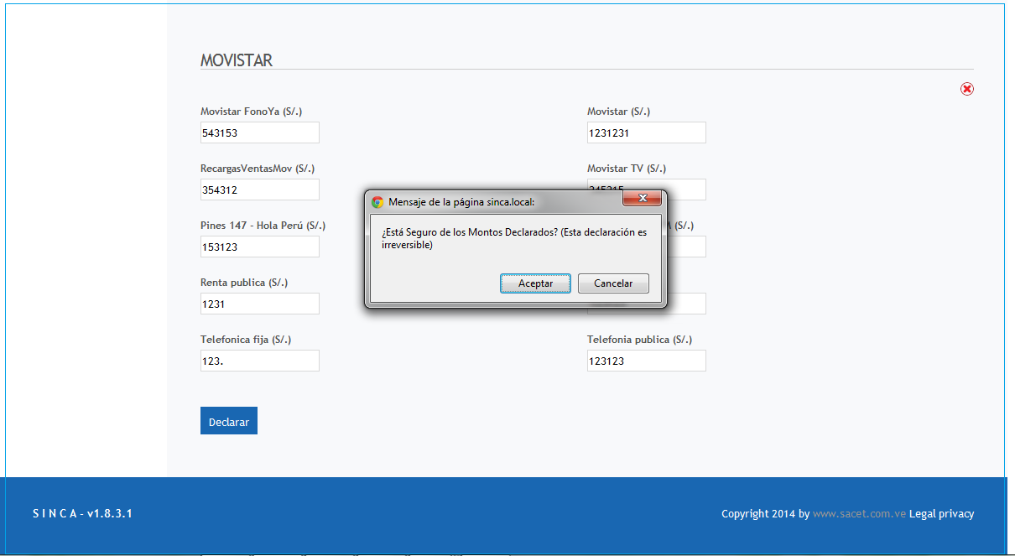
Figura 22. Pantalla Mensaje de Confirmación.

4.1.4 Declarar Depósito: Para acceder a esta pantalla, el usuario deberá seleccionar la opción Declarar Depósito, ubicada en la parte superior izquierda de la pantalla luego de ingresar al módulo Declarar (Ver Figura 23).

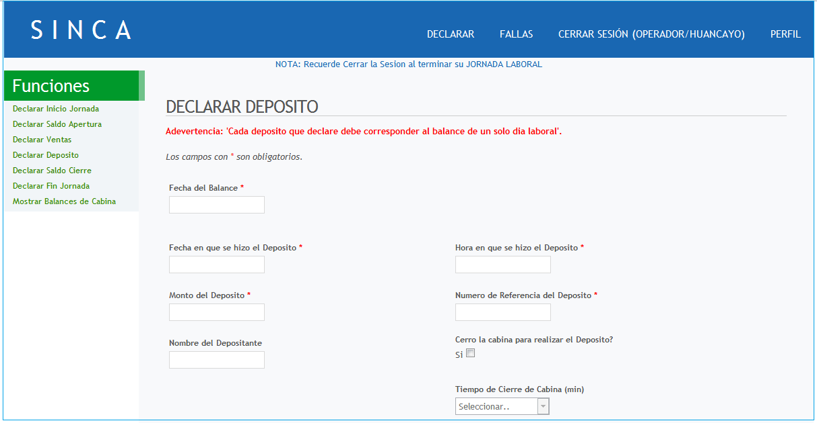
Figura 23. Pantalla Declarar Depósito.
A través de esta sección del formulario el sistema le mostrará en la parte superior un mensaje de advertencia “Cada depósito que declare debe corresponder al balance de un solo día laboral” así como también se visualiza una de serie de ítems obligatorios que el usuario debe completar:

- Fecha del Balance: En esta sección del formulario el usuario declara la fecha en la que ocurrieron las ventas. Dicha declaración se puede realizar para el día anterior o hasta un tiempo máximo de siete días antes. Si el usuario selecciona una fecha de depósito que anteriormente fue declarada el sistema no le permitirá registrarlo. Es importante tener en cuenta previamente dos validaciones:

- Validar que la Fecha Balance exista es decir; que el Saldo Apertura para dicha fecha haya sido declarado, de lo contario el sistema le mostrará el siguiente mensaje de notificación (Ver Figura 24).

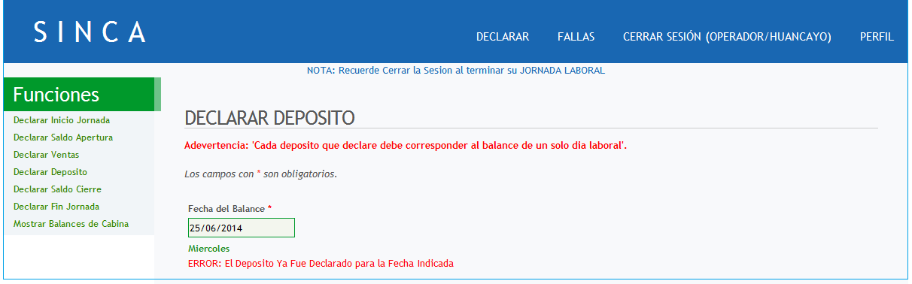
Figura 24. Pantalla Mensaje de Notificación.

- En caso de que el usuario intente ingresar una fecha que anteriormente haya sido declarada, el sistema no permitirá registrarla y los ítems de la sección del formulario aparecerán bloqueados (Ver Figura 25).

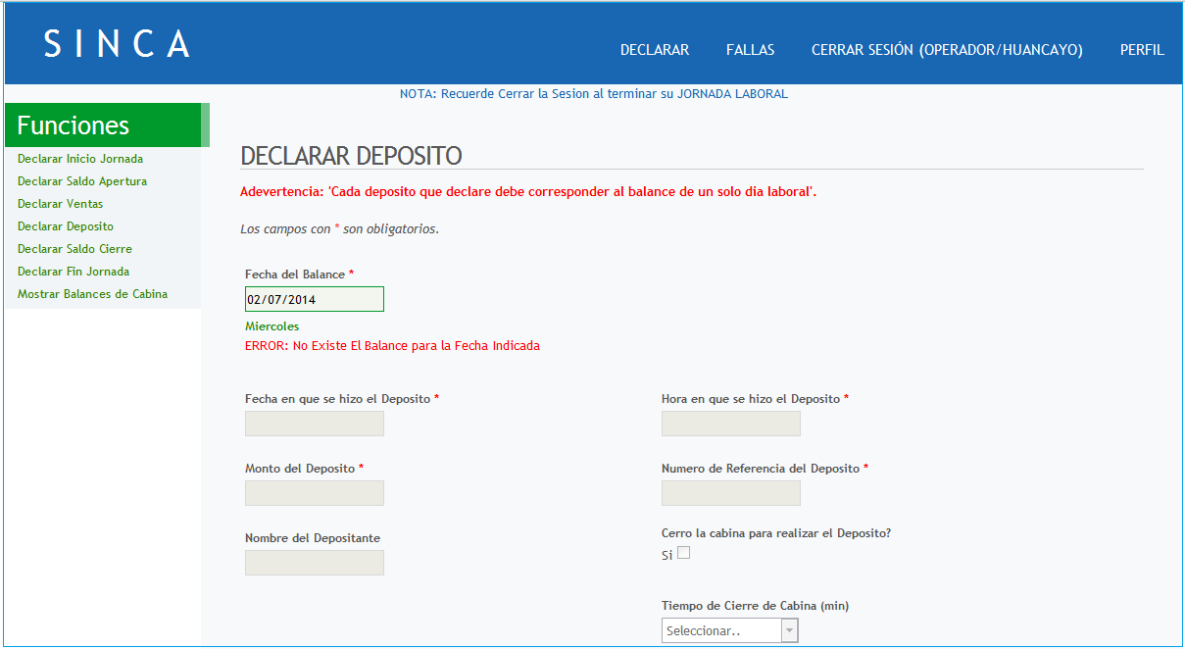
Campos bloqueados
Figura 25. Pantalla Campos bloqueados.

- Fecha en que se hizo el Depósito: En esta sección del formulario el usuario indica la fecha en la que realizó el depósito, el cual regularmente es efectuado en una entidad bancaria.

- Monto del Depósito: En esta sección del formulario el usuario registra el monto total que fue depositado.

- Nombre del Depositante: En esta sección del formulario el usuario registra el nombre de la persona que efectuó el depósito.

- Hora en que se hizo el Depósito: En esta sección del formulario el usuario registra la hora en la que se efectuó el depósito.

- Cerró la cabina para realizar el depósito?: En esta sección del formulario se registra si el usuario procedió a cerrar la cabina para efectuar el depósito. Si la respuesta es sí, el usuario tilda la opción para que el sistema le permita seleccionar el tiempo de cierre de la cabina (Ver Figura 26).
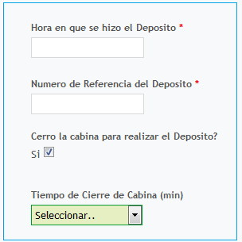
Figura 26. Pantalla de Confirmación.

- Tiempo de Cierre de la Cabina (min): En esta sección del formulario el usuario registra el tiempo que permaneció la cabina cerrada mientras realizó el depósito. Tiempo expresado en (15min, 30min, 45min) (Ver Figura 27).

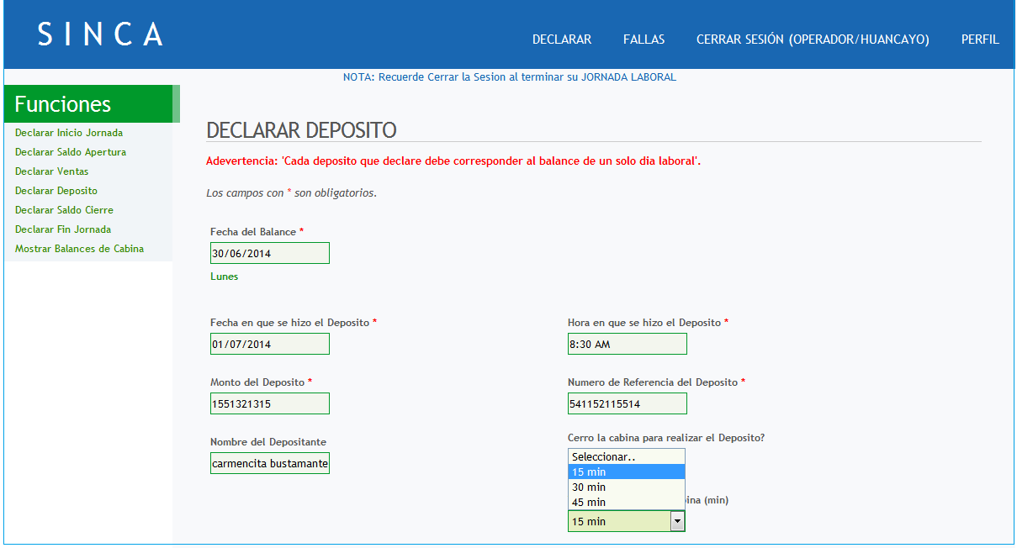
Figura 27. Pantalla Tiempo de Cierre de Cabina

Finalmente al completar todos los ítems del formulario de la opción Declarar Depósito, presione el botón declarar . El sistema le mostrará un mensaje de confirmación “Está seguro de los montos declarados?” (Ver Figura 28).

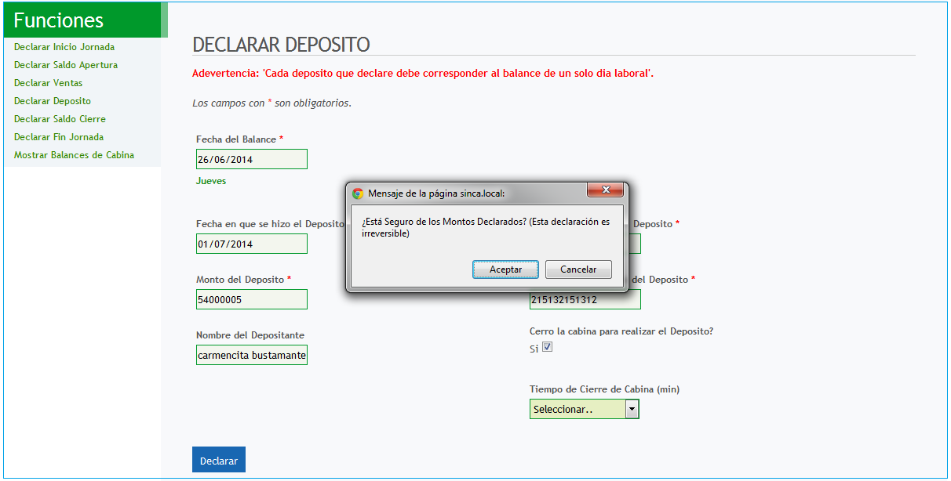
Figura 28. Pantalla Mensaje de Confirmación.

Si el usuario presiona la opción aceptar, el sistema abrirá una nueva pantalla “Detalle del Ingreso”, donde se especifica el balance del día. Es decir; se mostrará toda la información que para el momento se ha declarado. A medida que el usuario ingresa una nueva fecha del balance y Saldo de Apertura se guardan nuevos registros con lo cual se va actualizando la tabla de información. La misma puede ser exportada a través del correo electrónico de la cabina exportada en Excel o puede ser impresa (Ver Figura 28).

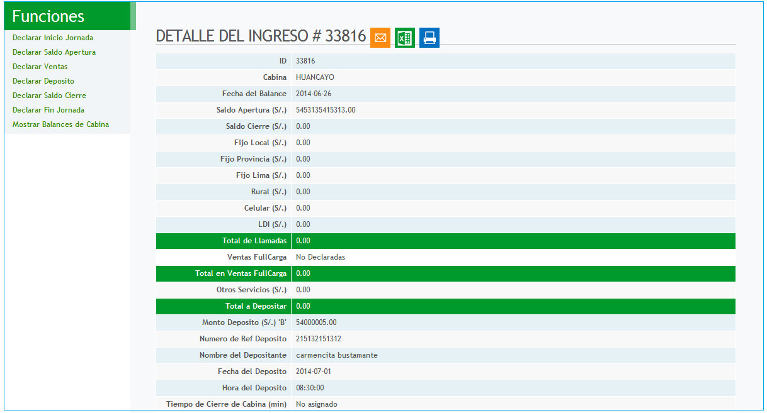
Figura 28. Pantalla Detalle del Ingreso.
4.1.5 Declarar Saldo Cierre: Para acceder a esta pantalla, el usuario deberá seleccionar la opción “Declarar Saldo Cierre” que aparece en la parte superior izquierda de la pantalla luego de ingresar a la pestaña Declarar. (Ver Figura 29).

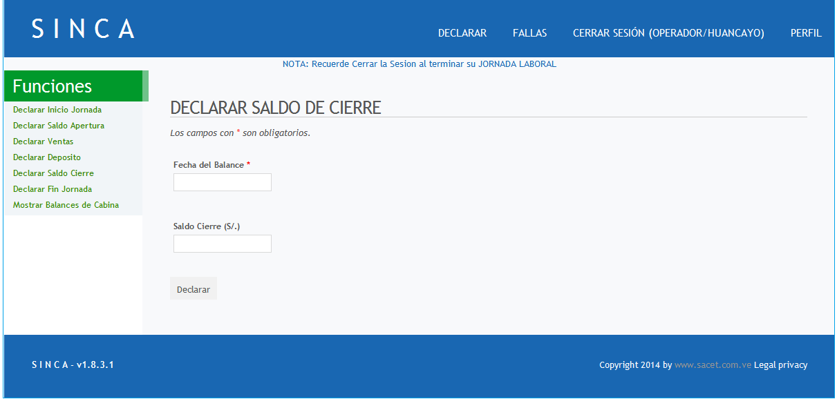
Figura 29. Pantalla Declarar Saldo de Cierre.

A través de esta pantalla el sistema mostrará una de serie de ítems obligatorios que el usuario debe completar:

- Fecha del Balance: En esta sección del formulario el usuario declara la fecha en la que ocurrieron las ventas. Dicha declaración se puede realizar para el día anterior o hasta un tiempo máximo de siete días antes. Si el usuario selecciona una fecha de depósito que anteriormente fue declarada el sistema no le permitirá registrarlo. Es importante tener en cuenta previamente dos validaciones:

- Validar que la Fecha Balance exista es decir; que el Saldo Apertura para dicha fecha haya sido declarado, de lo contario el sistema mostrará el siguiente mensaje de notificación (Ver Figura 30).
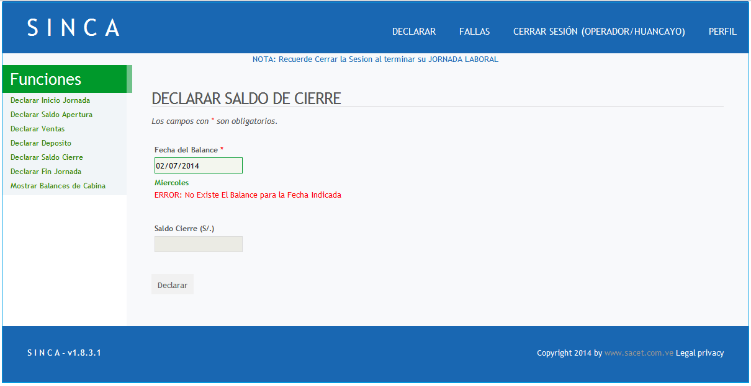
Figura 30. Mensaje de Notificación.

- En caso de que el usuario intente ingresar una fecha que anteriormente haya sido declarada, el sistema no permitirá registrarla y los ítems de la sección del formulario aparecerán bloqueados (Ver Figura 31).

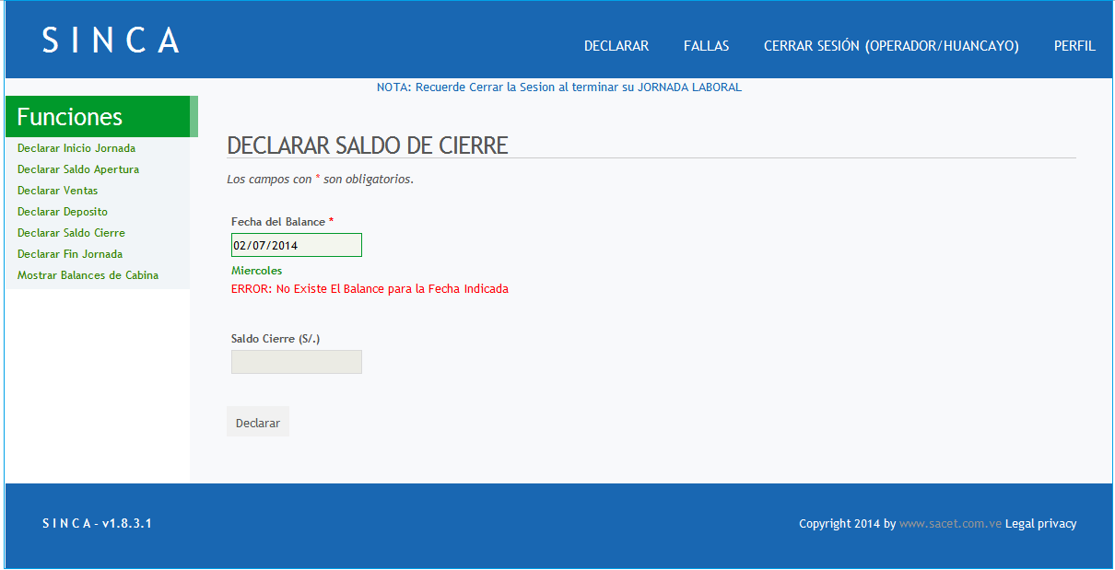
Campos bloqueados
Figura 31. Pantalla Campos bloqueados.

- Saldo Cierre (s/.): En esta sección del formulario el usuario declara el saldo de cierre de la plataforma de recargas.
Finalmente al completar todos los ítems del formulario de la opción Declarar Saldo de Cierre, presione el botón declarar . El sistema le mostrará un mensaje de confirmación “Está seguro de los montos declarados?” (Ver Figura 32).

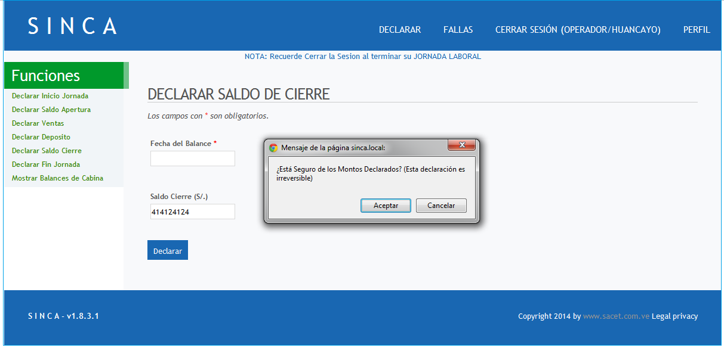
Figura 32. Mensaje de Confirmación

Si el usuario presiona la opción aceptar, el sistema abrirá una nueva pantalla “Detalle del Ingreso” donde se especifica el balance del día. Es decir; se mostrará toda la información que para el momento ha sido declarada. A medida que el usuario ingresa una nueva fecha del balance y Saldo de Apertura se guardan nuevos registros con lo cual se va actualizando la tabla de información. La misma puede ser exportada a través del correo electrónico de la cabina exportada en Excel o puede ser impresa (Ver Figura 33).

Figura 33. Pantalla Detalle del Ingreso.

4.1.6 Declarar Fin de Jornada: Para acceder a esta pantalla el usuario deberá seleccionar la opción “Declarar Fin de Jornada” ubicada en la parte izquierda de la pantalla luego de acceder al módulo Declarar. (Ver Figura 34).

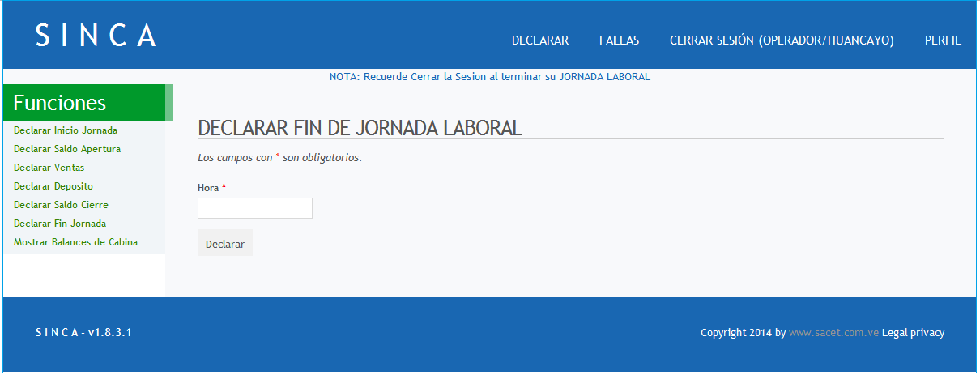
Figura 34. Pantalla Declarar Fin de Jornada.

En esta sección del formulario el usuario declara la hora en la que finalizó el cierre de la cabina, el mismo incluye desde las 12:00 pm hasta las 11:55 pm. Posteriormente el sistema mostrará un mensaje de confirmación “Está seguro de la hora de Fin de Jornada Laboral?” si el operador de la cabina presiona el botón aceptar el sistema registrará la información (Ver Figura 35).

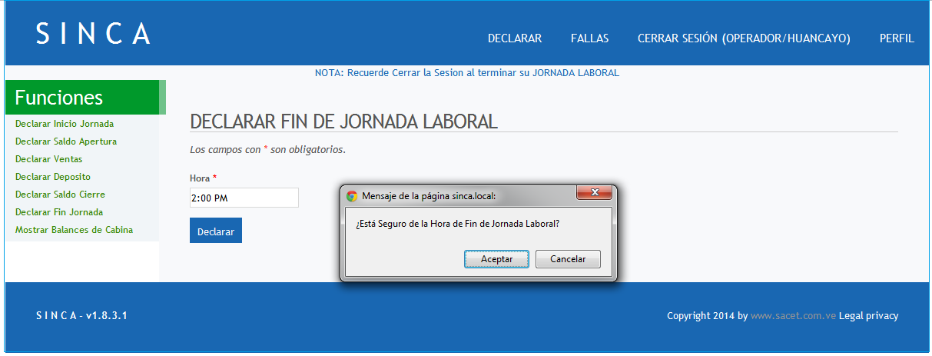
Figura 35. Mensaje de Confirmación.

4.1.7 Mostrar Balances de Cabina: Para acceder a esta pantalla el usuario deberá seleccionar la opción “Mostrar Balances de Cabina” ubicada en la parte izquierda de la pantalla luego de acceder al módulo Declarar (Ver Figura 36).

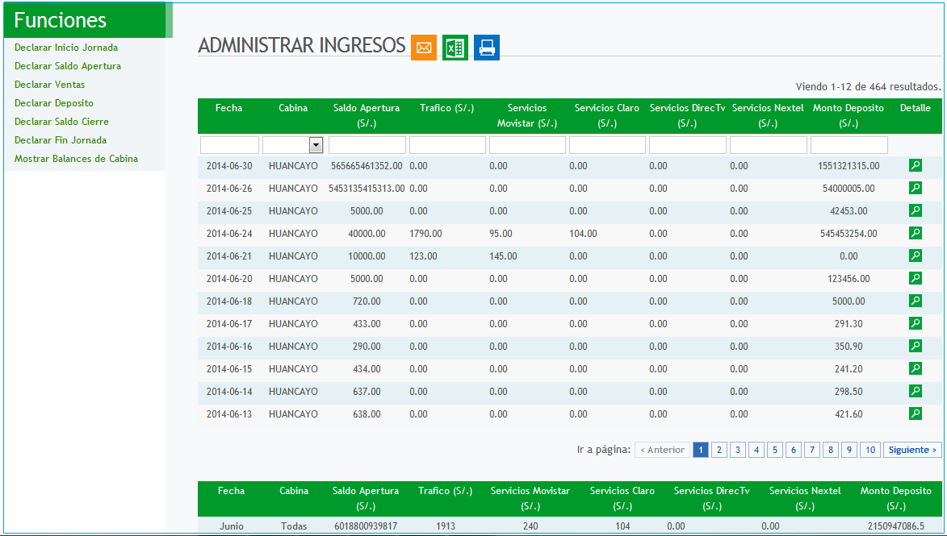
Figura 36. Pantalla Balances de Cabina.

A través de esta sección del formulario el usuario podrá visualizar un resumen por día de todos los registros almacenados. Por ejemplo si desea ver en detalle información para una fecha solicitada del monto total de los diferentes servicios de cada Compañía, monto de depósito entre otros, el usuario deberá pulsar el ícono ubicado del lado derecho de la pantalla (Ver Figura 36). Posteriormente el sistema le mostrará una pantalla “Detalle de Ingreso” en donde se especifica toda la información para dicha fecha (Ver Figura 37).

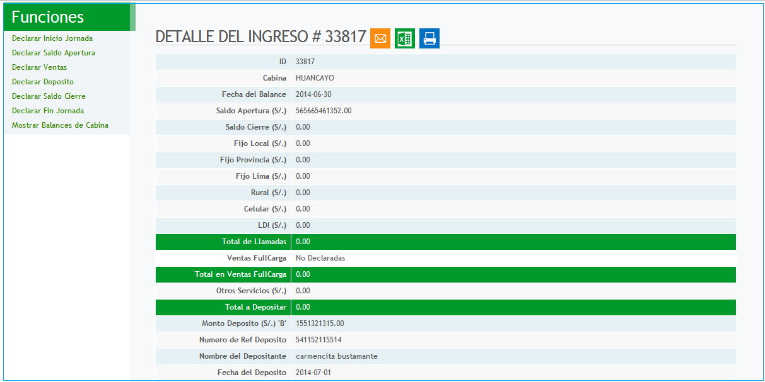
Figura 37. Pantalla Detalle del Ingreso.

A medida que el usuario realice las consultas a dicha pantalla se va ir almacenando la información en el sistema. Así mismo podrá recorrer todas las páginas consultadas pulsando el botón siguiente o anterior. Dicha información generada puede ser exportada a través del correo electrónico de la cabina exportada en Excel o puede ser impresa (Ver Figura 36).

Cap.5 Fallas

5.1 Módulo Fallas
A través del Módulo “Fallas” se visualizan las diferentes funciones en las que se le permitirá al usuario realizar los reportes y las novedades de las fallas más comunes que pueden generarse en la plataforma SINCA. Para acceder a esta pantalla, el usuario deberá seleccionar la opción “Fallas” ubicada en la parte superior derecha de la pantalla, luego de ingresar al sistema (Ver Figura 38).

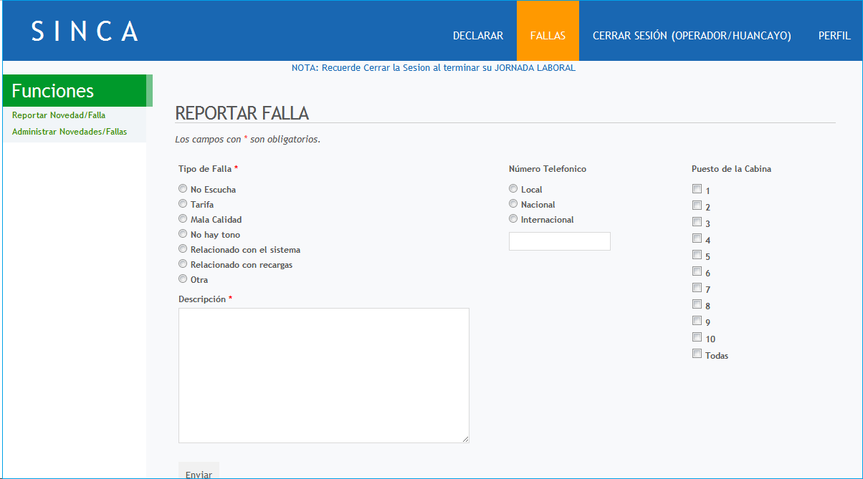
Figura 38. Pantalla Módulo Fallas.

Una vez que el usuario accede al módulo de Fallas, el sistema le mostrará las siguientes funciones:
- Reportar Novedad/Falla.
- Administrar Novedades/Fallas.

5.1.1 Reportar Novedad/Falla: Para acceder a esta pantalla el usuario deberá seleccionar la opción “Reportar Novedad/Falla” ubicada en la parte superior izquierda de la pantalla luego de acceder al módulo Fallas. Los ítems “tipo de Falla” y “Descripción” en esta sección del formulario los ítems son obligatorios (Ver Figura 39).

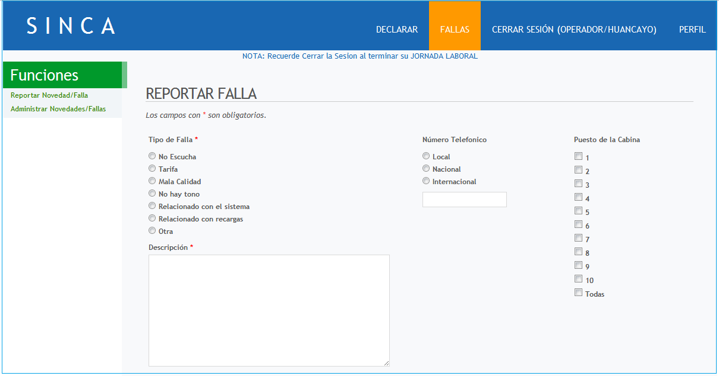
Figura 39. Pantalla Reportar Novedad/Falla.

- Tipo de Falla: A través de esta sección del formulario el sistema le permite al usuario reportar el tipo de falla que se presentó en las cabinas o locutorios, así como realizar una descripción detallada de la misma (Ver Figura 40).
A continuación se especifican los tipos de falla:

- No escucha: En esta sección del formulario el usuario marca el número telefónico y espera, pero no escucha la llamada o la escucha con interferencia. La falla probablemente ocurre por averío del auricular.

- Tarifa: En esta sección del formulario el usuario reporta que la máquina que tarifa el consumo de tiempo de las llamadas realizadas presenta fallas.

- Mala calidad: En esta sección del formulario el usuario reporta que la voz del parlante o la bocina se escucha con mucho ruido.

- No hay tono: En esta sección del formulario el usuario reporta que la línea no tiene tono de marcado.

- Relacionado con el sistema: En esta sección del formulario el usuario reporta que existen problemas con la plataforma.

- Relacionado con recargas: En esta sección del formulario el usuario reporta que existen problemas al momento de realizar una recarga.

- Otra: Fallas externas al sistema.

Figura 40. Pantalla Tipo de Falla.

- Número Telefónico: A través de esta sección del formulario el sistema le permite al usuario seleccionar un solo tipo número telefónico: Número Local, Nacional e Internacional (Ver Figura 41).

- Local: En esta sección del formulario el usuario reporta las fallas ocasionadas con las llamadas telefónicas a nivel local.

- Nacional: En esta sección del formulario el usuario Fallas ocasionadas con las llamadas telefónicas a nivel Nacional.

- Internacional: En esta sección del formulario el usuario Fallas ocasionadas con las llamadas telefónicas a nivel Internacional.

Figura 41. Pantalla Número Telefónico.

- Puesto de la Cabina: A través de esta sección del formulario el sistema le permite al usuario reportar cuales puestos de cabinas o locutorios presentan fallas (Ver Figura 42).

Figura 42. Pantalla Puesto de Cabina.

- Descripción: A través de esta sección del formulario el sistema le permite al usuario describir la falla de la llamada de forma detallada, la misma se realiza luego de que seleccione el tipo de falla, número telefónico y puesto de la cabina donde ocurrió la falla (Ver Figura 43).

Figura 43. Pantalla Descripción de la Falla.

Una vez que se describe la falla, el usuario pulsa el botón enviar . Posteriormente el sistema envía a una nueva pantalla “Detalle de Novedad/Falla” el cual visualiza información detallada de la falla. Dicha información generada puede ser exportada a través del correo electrónico de la cabina exportada en Excel o puede ser impresa (Ver Figura 44).

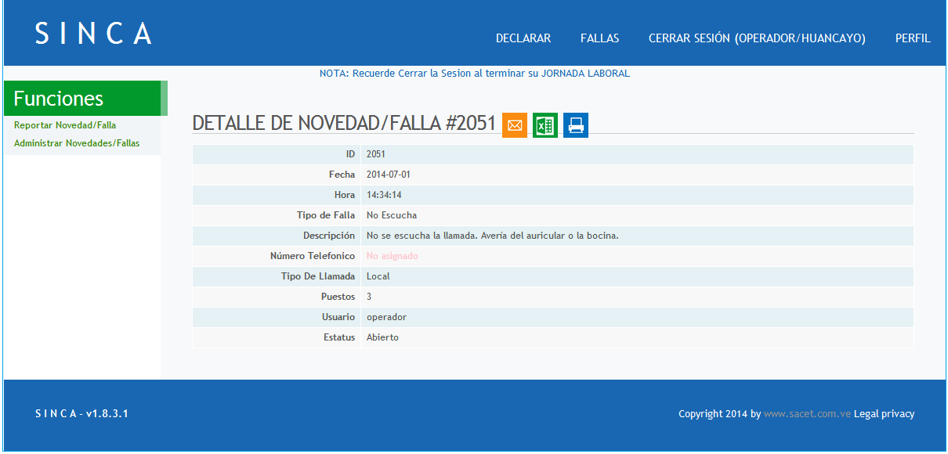
Figura 44. Pantalla Detalle de Novedad/Falla.
5.1.2 Administrar Novedad/Falla: Para acceder a esta pantalla el usuario deberá seleccionar la opción “Administrar Novedades/Falla” ubicada en la parte superior izquierda de la pantalla luego de acceder al módulo Fallas (Ver Figura 45).

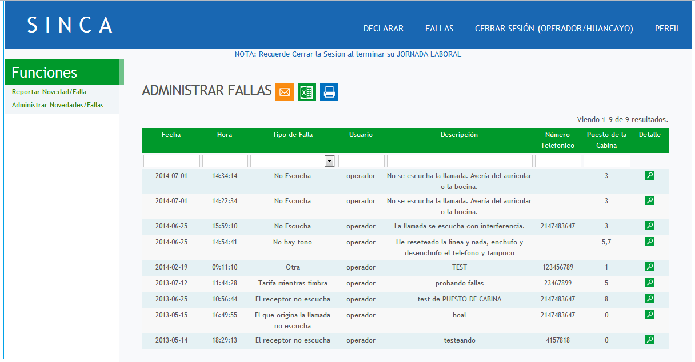
Figura 45. Pantalla Administrar/Fallas.

A través de esta sección del formulario el usuario puede visualizar un resumen por día de todos los registros de las fallas generadas en la cabina. Si desea detallar información, deberá pulsar el ícono ubicado del lado derecho de la pantalla posteriormente el sistema le mostrará la pantalla “Detalle de Ingreso” Dicha información puede ser exportada a través del correo electrónico de la cabina exportada en Excel o puede ser impresa (Ver Figura 44).

